**תרגיל שירותי רשת – תרגיל 5**

חלק א- ספק חיצוני (External Supplier)

יש ליצור מערכת של ספק חיצוני שמספק מוצרים לרכישה לחנות שלנו.

את המוצרים אותם הוא מספק, יש ליצור בקובץ בפורמט XML - יש ליצור 3 מוצרים, בשם המוצרים הוסיפו – ES (או סח אם זה בעברית) בסוף השם כדי שנדע שאלה מוצרים של הספק החיצוני.

את המוצרים יש לקרוא במודל 3 השכבות –שכבת הDAL–XMLServices. שכבת הBL– מחלקת Product .

שירות הWebService של הספק החיצוני יחשוף מתודה ()getProducts המחזירה list של מוצרים.

את כל הקוד של הספק החיצוני יש להעלות לשרת לתוך test2/tar5.

חלק ב – הוספת מוצרים לחנות האינטרנטית שלכם

יש להמשיך את מטלה 4 אשר מקבלת מוצרים מהDB. לרשימת המוצרים יש להוסיף את המוצרים שהתקבלו דרך הספק החיצוני (ע"י גישה לproxy).

השינוי צריך להיות בשיטת ()getProducts במחלקת ,productשם יש לחבר את שני הlist-ים – מהdb ומהספק החיצוני (וכתוצאה מכך יוצגו כל המוצרים בדף showProducts).

את החלק הזה במטלה יש להעלות לשרת לתוך test2/tar6.

חלק ג - מובייל

יש להשתמש בקובץ הindex של מטלה 2 ולהכניסו אל תוך הפרויקט של החנות. יש לעשות את ההתאמות הנדרשות בקובץ (להוריד את החלק של ה Attributes בדף המוצר).

יש להביא את המוצרים ע"י שימוש בWebService מותאם לajax עם שיטה ()getProducts.

את החלק הזה במטלה יש להעלות לשרת לתוך test2/tar6.

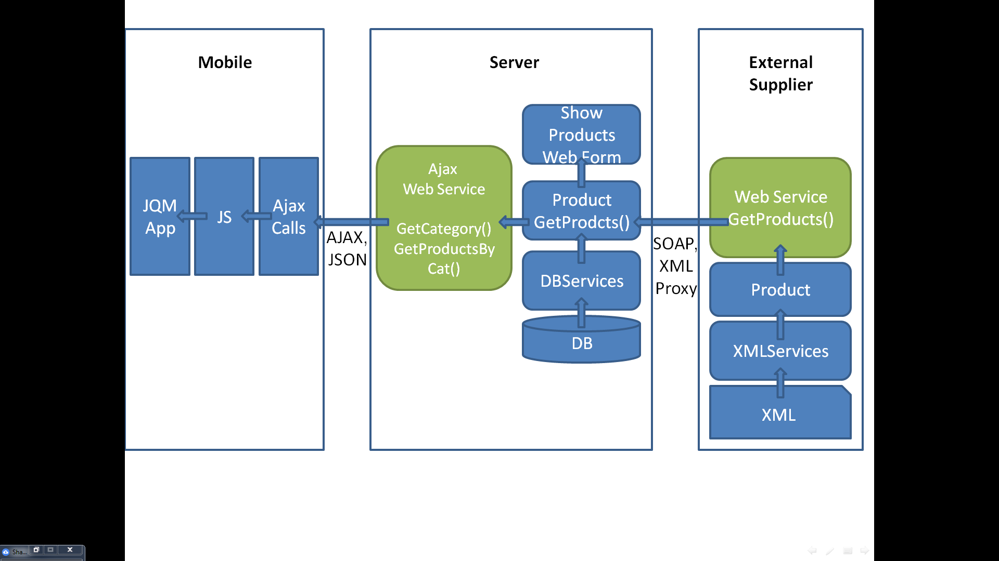

בהצלחה, ענת ובני